Приложение 1

МАТРИЦЫ ПРОСТЫХ ДВУМЕРНЫХ ПРЕОБРАЗОВАНИЙ

1 | 2
Тождественное преобразование, поворот на 0° или 360° | 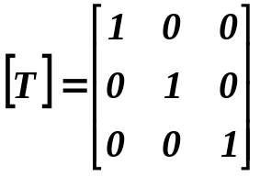
Локальное масштабирование в a раз по оси x и (при a < 0) отражение относительно оси y | 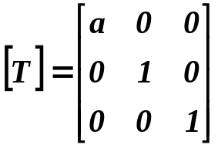
Локальное масштабирование в d раз по оси y и (при d < 0) отражение относительно оси x | 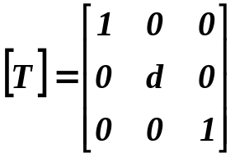
Пропорциональное (равномерное) локальное масштабирование в a = d раз | 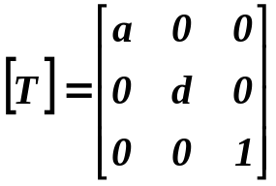 при a = d
Симметричное отражение относительно оси y | 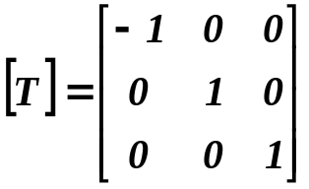
Симметричное отражение относительно оси x | 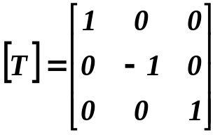
Симметричное отражение относительно точки начала координат, поворот на 180° | 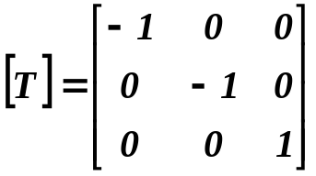
Сдвиг вдоль оси y пропорционально координате x (на bx) | 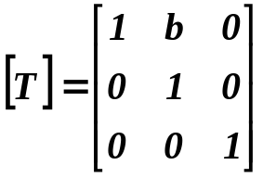
Сдвиг вдоль оси x пропорционально координате y (на cy) | 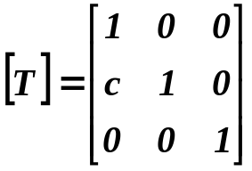
Поворот на 90° | 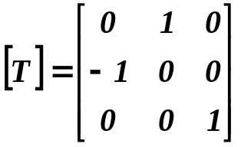
Поворот на 270° | 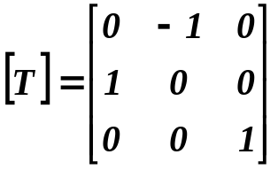
Поворот на произвольный угол θ | 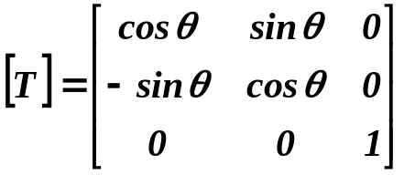
Отражение относительно прямой у = x | 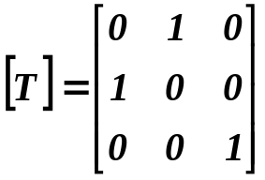
Отражение относительно прямой у = – x | 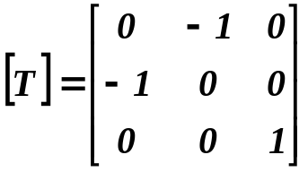
Перемещение вдоль оси x на m | 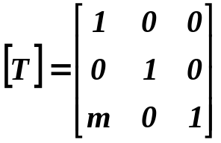
Перемещение вдоль оси y на n | 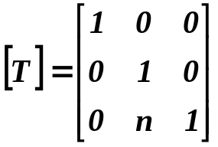
Проецирование в однородных координатах (если 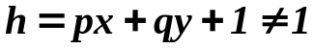 и 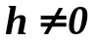, результат необходимо нормализовать путем деления всех однородных координат на h) | 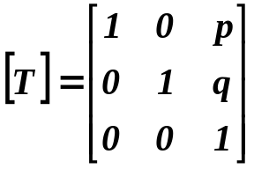
Общее масштабирование в  раз (если , и результат необходимо нормализовать путем деления всех однородных координат на h) | 